1. **DEFINISI MASALAH**
2. Susun program dengan menggunakan overloading function dengan ketentuan : Terdapat method bernama overloadingMeth berparameter String dan integer, dimana method tersebut mempunyai fungsi untuk merubah input teks menjadi bilangan dan input bilangan menjadi teks

Misal :

Input : overloadingMeth(71) Output : tujuh puluh satu

Input : overloadingMeth(tiga puluh lima) Output : 35

Range untuk input parameter adalah 0-100

1. Buatlah program dengan memanfaatkan overoading constructor dan overloading method untuk membuat Sistem Informasi Penjualan Apotek. User diharuskan untuk menginputkan nama, alamat dan pilihan daftar obat dan harga yag dimiliki oleh sistem dan pengguna di haruskan untuk memilih obat yang diinginkan. Di akhir program terdapat output berupa total harga yang harus dibayar oleh pengguna.
2. **SOURCE CODE**

**Soal 1**

|  |  |
| --- | --- |
| angka | |
| 1  2  3  4  5  6  7  8  9  10  11  12  13  14  15  16  17  18  19  20  21  22  23  24  25  26  27  28  29  30  31  32  33  34  35  36  37  38  39  30  41  42  43  44  45  46  47  48  49  50  51  52  53  54 | package bab3;  import java.util.Scanner;  public class angka {  Scanner input = new Scanner(System.in);  public void overloadingMeth(int angka) {  String datahuruf[] = {"NOL", "SATU", "DUA", "TIGA", "EMPAT",  "LIMA", "ENAM", "TUJUH", "DELAPAN", "SEMBILAN", "SEPULUH",  "SEBELAS", "DUA BELAS"};  String huruf = null;  if (angka <= 100) {  if (angka <= 12) {  huruf = datahuruf[angka];  } else if (angka < 20) {  huruf = datahuruf[(angka % 10)] + " BELAS";  } else if (angka <= 99) {  if (angka % 10 == 0) {  huruf = datahuruf[(angka / 10)] + " PULUH";  } else if (angka % 10 != 0) {  huruf = datahuruf[(angka / 10)] + " PULUH " +  datahuruf[(angka % 10)];  }  } else if (angka == 100) {  huruf = " SERATUS ";  }  System.out.println("HASIL CONVERT : " + huruf);  } else {  System.out.println("DATA ANDA DILUAR RAGE");  }  }  public void overloadingMeth(String hurufbilangan) {  String datahuruf[] = {"NOL", "SATU", "DUA", "TIGA", "EMPAT",  "LIMA", "ENAM", "TUJUH", "DELAPAN", "SEMBILAN", "SEPULUH",  "SEBELAS", "DUA BELAS"};  for (int i = 0; i < 13; i++) {  if (hurufbilangan.equalsIgnoreCase(datahuruf[i])) {  System.out.println("HASIL CONVERT : " + i);  } else if (hurufbilangan.equalsIgnoreCase(datahuruf[i] +  " PULUH") || hurufbilangan.equalsIgnoreCase  (datahuruf[i] + " PULUH")) {  int a = Integer.parseInt(i + "0");  System.out.println("HASIL CONVERT : " + a);  }  for (int j = 0; j < 13; j++) {  if (hurufbilangan.equalsIgnoreCase(datahuruf[i] + " PULUH " + datahuruf[j]) ||hurufbilangan.equalsIgnoreCase(datahuruf[i] + " PULUH " + datahuruf[j])) {  System.out.println("HASIL CONVERT : " + i + "" + j);  }  }  }  if (hurufbilangan.equalsIgnoreCase("SERATUS")) {  System.out.println("HASIL CONVERT : " + 100);  }  }  } |

|  |  |
| --- | --- |
| mainAngka | |
| 1  2  3  4  5  6  7  8  9  10  11  12  13  14  15  16  17  18  19  20  21  22  23  24  25  26  27  28  29 | package bab3;  import java.util.Scanner;  public class mainAngka {  public static void main(String[] args) {  Scanner input = new Scanner(System.in);  angka convert = new angka();  int pil = 0;  do {  System.out.println("1)CONVERT ANGKA KE HURUF. \n2)CONVERT HURUF KE ANGKA. \n3)KELUAR.");  System.out.print("MASUKKAN PILIHAN (1/2) : ");  pil = input.nextInt();  switch (pil) {  case 1:  System.out.print("MASUKKAN ANGKA (1-100): ");  int angka = input.nextInt();  convert.overloadingMeth(angka);  break;  case 2:  System.out.println("MASUKKAN HURUF YANG AKAN DI CONVERT (SATU-SERATUS): ");  input.nextLine();  String huruf = input.nextLine();  convert.overloadingMeth(huruf);  break;  }  } while (pil < 3);  }  } |

**Soal 2**

|  |  |
| --- | --- |
| Apotek | |
| 1  2  3  4  5  6  7  8  9  10  11  12  13  14  15  16  17  18  19  20  21  22  23  24  25  26  27  28  29  30  31  32  33  34  35  36  37  38  39  30  41  42  43  44  45  46  47  48  49  50  51  52  53  54  55  56  57  58  59  60  61  62  63  64  65  66 | package Bab3;  public class apotek {  private String Nama;  private String Alamat;  private int harga;  public apotek() {  Nama = "";  Alamat = "";  }  public apotek(String n, String a){  Nama = n;  Alamat = a;  }  public void DaftarObat(){  System.out.println("1. parasetamol RP.20.000");  System.out.println("2. diapet RP.10.000");  System.out.println("3. betadine RP.15.000");  System.out.println("4. promag RP.10.000");  System.out.println("5. fungiderm RP.7.000");  System.out.println("6. geliga RP.8.000");  System.out.println("7. CTM RP.6.000");  System.out.println("8. antibiotik RP.10.000");  System.out.println("9. vit C RP.9.000");  System.out.println("10. bey bey fever RP.12.000");  System.out.println("ketik (stop) untuk selesai");  }  public void pesamObat(String obat){  if (obat.equalsIgnoreCase("parasetamol")){  harga += 20000;  }  else if (obat.equalsIgnoreCase("diapet")){  harga += 10000;  }  else if (obat.equalsIgnoreCase("betadine")){  harga += 15000;  }  else if (obat.equalsIgnoreCase("promag")){  harga += 10000;  }  else if (obat.equalsIgnoreCase("fungiderm")){  harga += 7000;  }  else if (obat.equalsIgnoreCase("geliga")){  harga += 8000;  }  else if (obat.equalsIgnoreCase("CTM")){  harga += 6000;  }  else if (obat.equalsIgnoreCase("antibiotik")){  harga += 10000;  }  else if (obat.equalsIgnoreCase("vit C")){  harga += 9000;  }  else if (obat.equalsIgnoreCase("bey bey fever")){  harga += 12000;  }  }  public void totalharga(){  System.out.print("Total harga obat : "+ harga);  }  } |

|  |  |
| --- | --- |
| MainApotek | |
| 1  2  3  4  5  6  7  8  9  10  11  12  13  14  15  16  17  18  19  20  21  22 | package Bab3;  import java.util.Scanner;  public class mainApotek {  public static void main(String[] args) {  String Obat;  String nama;  String alamat;  Scanner in = new Scanner(System.in);  System.out.print("Masukan Nama Pelangan : ");  nama = in.nextLine();  System.out.print("Masukan Alamat Pelangan : ");  alamat = in.nextLine();  apotek a = new apotek (nama, alamat);  a.DaftarObat();  do{  System.out.print("Nama obat yang mau di beli : ");  Obat =in.nextLine();  a.pesamObat(Obat);  }while ((!(Obat.equalsIgnoreCase("stop"))));  a.totalharga();  }  } |

1. **PEMBAHASAN**

**Soal 1**

|  |  |
| --- | --- |
| angkah | |
| 1  2  3  4  5  6  7  8  9  10  11  12  13  14  15  16  17  18  19  20  21  22  23  24  25  26  27  28  29  30  31  32  33  34  35  36  37  38  39  40  41  42  43  44  45  46  47  48  49  50  51  52  53 | Memanggil dari package Bab3;  Melakukan import dari package scanner  Deklarasi class dengan nama angka  Deklarasi variabel Scanner dengan nama variabel input  Deklarasi method void dengan nama overloadingMeth dengan parameter int angka  Inisialisasi array data hurufbertipe String dengan index[0]=”NOL” index [1]=”SATU” index[2]=”DUA” index [3]=”TIGA” index[4]=”EMPAT” index [5]=”LIMA” index[6]=”ENAM” index [7]=”TUJUH” index[8]=”DELAPAN” index [9]=”SEMBILAN” index[10]=”SEPULUH” index [11]=”SEBELAS” index[12]=”DUA BELAS”  Deklarasi variabel huruf bertipe string dengan inisialisasi awal = null  Kondisi apabila variabel (parameter angka ) bernilai kurang dari 100 maka  Kondisi (didalam kondisi line 10 ) apababila angka bernilai kurang sama dengan 12 maka  Variabel huruf = array datahuruf[angka]  Kondisi apabila angka bernilai kurang dari 20 maka  Variabel huruf = datahuruf [angka mod 10 ]+” BELAS”  Kondisi apabila angka bernilai kurang dari 99 maka  Kondisi didalam kondisi line 15 jika angka mod 10 == 0 maka  Variabel huruf = datahuruf[angka / 10 ]+” PULUH”  Kondisi didalam kondisi line 16 apabila angka mod 10 tidak sama dengan 0 maka  Variabel huruf = datahuruf [angka/10]+” PULUH “+  datahuruf[angka %10]  End kondisi line 18  Kondisi apabila angka == 100 maka  Variabel huruf = “SERATUS”  End kondisi line 22  Perintah mencetak “ HASIL CONVERT : ” diikuti variabel huruf  Else apabila angka bernilai >100 maka  Perintah mencetak “DATA ANDA DILUAR RANGE”  End kondisi line 26  End method overloadingMeth(int angka)  Deklarasi method void overloadingMeth berparameter String hurufbilangan  Inisialisasi array data hurufbertipe String dengan index[0]=”NOL” index [1]=”SATU” index[2]=”DUA” index [3]=”TIGA” index[4]=”EMPAT” index [5]=”LIMA” index[6]=”ENAM” index [7]=”TUJUH” index[8]=”DELAPAN” index [9]=”SEMBILAN” index[10]=”SEPULUH” index [11]=”SEBELAS” index[12]=”DUA BELAS”  Looping dengan kondisi inisialisasi I = 0; I < 13 I ++  Kondisi didalam looping line 34 jika string huruf bilangan sama dengan nilai array datahuruf [i] maka  Perintah mencetak “HASIL CONVERT :” diikuti dengan nilai i  Kondisi jika string huruf bilangan sama dengan nilai array datahuruf [i] + “ PULUH “ atau  string huruf bilangan sama dengan nilai array  datahuruf [i] + “ PULUH“ maka  inisialisasi variabel a dengan tipe data integer dengan hasil = conversasi nilai i+”0’ (tipe data String ) menjadi tipe data integer  Perintah mencetak “HASIL CONVERT :” diikuti dengan nilai a  End kondisi line 37  Looping for dengan kondisi int j = 0 ; j <13 j ++  Kondisi jika string huruf bilangan sama dengan nilai array  datahuruf [i] + “ PULUH “ + datahuruf [j] Atau string huruf bilangan sama  dengan nilai array datahuruf [i] + “ PULUH “  + datahuruf[j] maka  Perintah mencetak “HASIL CONVERT :” diikuti dengan nilai I dan j  End kondisi line 44  End looping line 50  End kondisi line 34  Kondisi apabila hurufbilingan bernilai “SERATUS”maka  Perintah mencetak “HASIL CONVERT :” diikuti dengan nilai 100  End kondisi line 52  End method overloadingMeth line 30  End class |

|  |  |
| --- | --- |
| Main angka | |
| 1  2  3  4  5  6  7  8  9  10  11  12  13  14  15  16  17  18  19  20  21  22  23  24  25  26  27  28  29 | Pemanggilan package Bab3  Melakukan import dari package scanner  Deklarasi class dengan nama mainAngka  Deklarasi main method  Melakukan inputan scanner dengan nama variabel input  Menginstansi objek convert dari class Bab3  Inisialisasi variabel pil dengan tipe data integer dengan nilai awal 0  Looping do  Perintah menampilkan "1)CONVERT ANGKA KE HURUF. (new line)2)CONVERT  HURUF KE ANGKA. (new line)3)KELUAR.");  Perintah menampilkan "MASUKKAN PILIHAN (1/2) : "  Memasukkan inputan Scanner pada variabel pil  Switch (pil)  Apabila pil bernilai 1 maka  Perintah menampilkan "MASUKKAN ANGKA (1-100): "  Memasukkan inputan Scanner kedalam variabel angka  Pemanggilan class overloadingMeth(parameter int angka (variabel angka))  Break  Apabila pil bernilai 2 maka  Perintah menampilkan "MASUKKAN HURUF YANG AKAN DI  CONVERT (SATU-SERATUS)  Variabel kosong inputan (input tipe data string)  Memasukkan inputan Scanner ke dalam variabel huruf  Pemanggilan class overloadingMeth(parameter String huruf (variabel huruf))  Break  End switch  End looping do ( while (pil < 3))  End main method  End main class |

**Soal 2**

|  |  |
| --- | --- |
| Apotek | |
| 1  3  5  6  7  9  10  11  13  14  15  17  18  19  20  21  22  23  24  25  26  27  28  30  31  32  34  35  37  38  30  41  43  44  46  47  49  50  51  52  54  55  57  58  61  62 | Deklarasinkan Paket Bab3  Deklarasikan Class Apotek  Deklarasikan Varieble nama dengan tipe data String dan dalam bentuk variablenya private  Deklarasikan Variable Alamat dengan tipe data String dan dalam bentuk variablenya private  Deklarasikan Variable harga dengan tipe data Integer dan dalam bentuk variabelnya private  Deklarasikan Method Apotek yang di dalamnya ada  Variable nama dengan memberi kosong agar bias menjadi tampungan untuk inputan  Variable alamat dengan memberi kosong agar bias menjadi tampungan untuk inputan  Deklarasikan method apotek yang memiliki statement variable n dan a dengan bertipe data String  Deklarasikan variable nama dan menisisialisasi dengan variable n  Deklarasikan variable alamat dan menginisialisasi dengan variable a  Deklarasian method daftarobat  Cetak 1. parasetamol RP.20.000  Cetak 2. diapet RP.10.000  Cetak 3. betadine RP.15.000  Cetak 4. promag RP.10.000  Cetak 5. fungiderm RP.7.000  Cetak 6. geliga RP.8.000  Cetak 7. CTM RP.6.000  Cetak 8. antibiotik RP.10.000  Cetak 9. vit C RP.9.000  Cetak 10. bey bey fever RP.12.000  Cetak ketik stop untuk selesai  Deklarasikan method bernama pesan obat dan dengan statement variable obat bertipe data String  Jika inputan bernama Parasetamol maka  Variable harga bertamba 20.000  Jika inputan bernama Diapet maka  Variable harga bertamba 10.000  Jika inputan bernama Betadine maka  Variable harga bertamba `15.000  Jika inputan bernama Promag maka  Variable harga bertamba 10.000  Jika inputan bernama Fungiderm maka  Variable harga bertamba 7.000  Jika inputan bernama Geliga maka  Variable harga bertamba 8.000  Jika inputan bernama CTM maka  Variable harga bertamba 6.000  Jika inputan bernama Antibiotik maka  Variable harga bertamba 10.000  Jika inputan bernama Vit C maka  Variable harga bertamba 9.000  Jika inputan bernama bey bey faver maka  Variable harga bertamba 12.000  Deklarasikan Method harga  Print total harga obat dan inisialisasi variable harga agar bias di tampilkan harga |

|  |  |
| --- | --- |
| MainApotek | |
| 1  2  3  4  5  6  7  8  9  10  11  12  13  14  15  16  17  18  19  20 | Deklarasikan Pakect Bab3  Menginisialisasi import java Scanner  Deklarasikan calss MainApotek  Deklarasikan main methodnya  Deklarasikan variable Obat  Deklarasikan variable nama  Deklarasikan variable alamat  Deklarasikan Scanner in dalam bentuk Scanner  Cetak Masukan Nama Pelangan :  Menginisialisasikan nama sebagai inputan  Cetak Masukan Alamat Pelangan :  Mengisinsialisasikan alamat sebagai inputan  Deklarasikan Kontruktor apotek dengan a  Memangil method Daftar Obat dari class apotek  Lakukan  Cetak obat yang mau di beli :  Inisialisasikan Variabel obat sebagai inputan  Memangil method pesan obat  Ketika inputan menuliskan stop maka perulangan akan stop  Memangil method harga |

1. **SCREENSHOT PROGRAM**

**Soal 1**

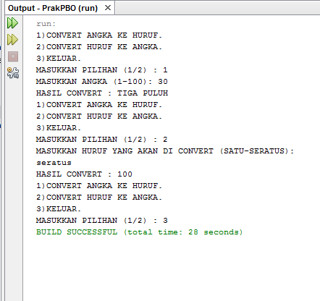

**Soal 2**

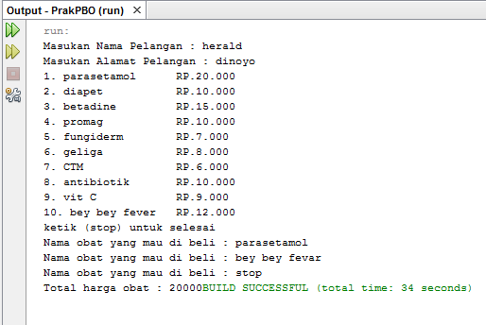

1. **PRAKTIKUM**

**Overloading Method**

1. Lakukan percobaan diatas dan benahi jika menemukan kesalahan!

Jawbaan: Tidak ada kesalahan

2. Jika pada baris 7, pada parameter double value dan double value2 di hapus dan di ganti menjadi int a dan int b apa yang terjadi? Jelaskan!

Jawaban:

akan eror, karena tipe datanya statmen tidak sama dengan tipe daa yang ada di method

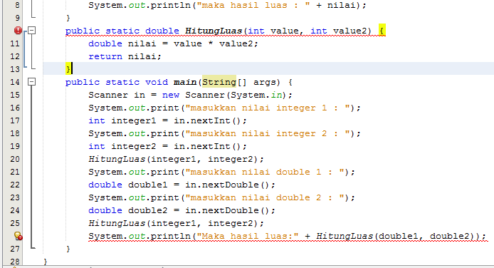

3. Rubah method pada baris ketujuh menjadi method bertipe void, dan lakukan juga perubahan main method.

Jawaban:

Akan eror karena kalua tipe datanya method di ubah dalam void maka dia kan menjadi main method dan otomatis method method yang lainya tidak bias di akses atau di deklarasikan

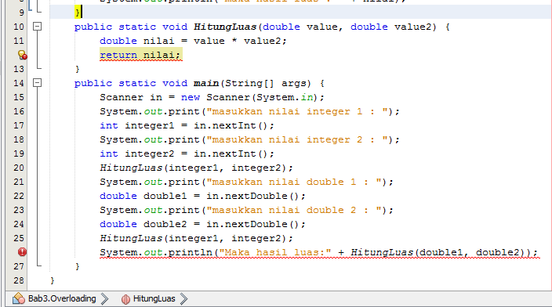

**Overloading Constructor**

1. Lakukan percobaan diatas dan benahi jika menemukan kesalahan!

Jawaban : Tidak ada kesalahan

2. Pada class lingkaran Tambahkan constructor dengan parameter int tinggi, apa yang terjadi dan jelaskan!

Jawbaan: Akan terjadi error pada constructor dengan parameter int tinggi karena disebabkan terdapatnya penamaan constructor yang sama dengan tipe data parameter yang sama juga.



3. Pada class lingkaran tambahkan constrctor dengan tipe data String alas dan String tinggi, kemudian tambahkan method untuk melakukan parsing atau perubahan tipe data dari String menjadi integer. Setelah itu pada method main lakukan instansiasi objek dengan nama objek Lstring dengan memanggil constructor bertipe data String. Jelaskan!

Jawaban:

Untuk melakukan parsing atau perubahan tipe data dari String ke integer menggunakan fungsi Integer.valueOf(variabel yang ingin dirubah tipe datanya);

1. **KESIMPULAN**

Penamaan method pada OOP (Object Oriented Programming) menjadi sangat penting terutama pada pemrograman menggunakan bahasa java. Dalam penamaan method, terkadang tanpa sadar kita memberi nama yang sama pada method yang berbeda sehingga dapat mengakibatkan kesalahan pada saat program dijalankan. Untuk mengatasi hal ini, Java memperkenalkan istilah overloading, Overloading adalah teknik penamaan method dengan nama yang sama namun memiliki tipe dan jumlah argumen atau parameter yang berbeda. Sebagai contoh adalah method Hitung pada class Lingkaran, dimana pada class ini terdapat method bernama Hitung dengan parameter a dengan tipe integer.

public class Lingkaran{

public static void Hitung(int a){

//kode program

}

}

Kemudian pada class tersebut dibuat method baru bernama Hitung namun parameternya bertipe double dengan nama value

public static void Hitung(double value){

//kode program

}

Kedua method ini disebut overloading method karena memiliki nama yang sama tetapi tipe dari argumennya berbeda.